Федеральное государственное бюджетное образовательное учреждение высшего образования «Красноярский государственный медицинский университет имени профессора В.Ф. Войно-Ясенецкого» Министерства здравоохранения Российской Федерации

Кафедра анестезиологии и реаниматологии ИПО

Заведующий кафедрой: Д.М.Н., профессор Грицан А. И.
Проверил: К.М.Н. доцент Ермаков Е.И.

Реферат на тему: Пресепсин - еще один маркер сепсиса

Выполнила: ординатор 1 года кафедры
анестезиологии и реаниматологии ИПО
Тюлюш Ай-Кыс Эртинеевна

Красноярск, 2023 г.

Введение
Ранняя диагностика сепсиса имеет решающее значение для проведения успешной терапии. Применение эффективной антибиотикотерапии в течение первого часа после развития гипотензии при сепсисе связано с выживаемостью в 79,9 %. Каждый час задержки такой терапии в течение первых 6 часов снижает выживаемость на 7,6 %. Согласно статистическому анализу, именно время начала эффективной антибиотикотерапии — самый сильный предиктор исходов. Медианное время для начала эффективной терапии — 6 часов. В США только 50 % пациентов с септическим шоком получают эффективную антибиотикотерапию в течение первых часов после его документирования.

Врожденный иммунитет — первый барьер для бактериальной инфекции
Продуктом расщепления CD14, задействованного в активации врожденного иммунитета, является растворимый подтип CD14 (sCD14-ST), или пресепсин, который начинает циркулировать после активации защитных механизмов и поэтому является маркером инфекции. Определение концентрации пресепсина может быть полезным для ранней диагностики и прогнозирования системных инфекций у пациентов. Этот биомаркер обладает высокой специфичностью, что доказывается результатами многочисленных экспериментальных и клинических исследований, в которых для сравнения использовался прокальцитонин (ПКТ). Для диагностики некоторых форм маркеры инфекционных заболеваний иногда могут быть бесполезны (инфекции мочевыводящих путей, менингит), но их исследование можно использовать для постановки не точного диагноза. Острые инфекции довольно часто имеют неясное течение и осложняются синдромом системной воспалительной реакции (SIRS), который в данной ситуации является синонимом сепсиса, хотя стоит помнить, что SIRS может развиваться и без инфекции. Тяжелый сепсис сопровождается полиорганной недостаточностью, часто приводящей к смерти. Широкое разнообразие микроорганизмов и низкая специфичность симптомов часто приводят к нерациональному использованию антибиотиков. Поэтому разработка стратегий диагностики инфекций и оценка их тяжести по-прежнему является для врачей приоритетом. Безусловно лучший способ диагностировать инфекцию — это определить патоген в физиологически стерильной ткани. Типичной иллюстрацией может быть присутствие бактерий в мочевыводящих путях. В то время, как тесты на многие микробы и вирусы все еще разрабатываются, стратегии, основанные на этих тестах, не могут быть разработаны, и неясно, какое место они займут в практической медицине. Таким образом, использование маркеров воспаления может быть полезным для установления или исключения сепсиса, выявления пациентов, которые могут извлечь выгоду из конкретных методов лечения, а также для оценки динамики терапии и тяжести течения.
C-реактивный белок (CРБ) и прокальцитонин (ПКТ) были широко изучены в отношении инфекций, хотя их полезность все еще остается спорной. Врачи интегрировали эти маркеры в свою повседневную практику, ведь CРБ и ПКТ косвенно свидетельствуют о реакции взаимодействия патогена и человека. В ответ на IL-6 (основной инициативный провоспалительный цитокин) печень начинает выработку CРБ, в то время как ПКТ выделяется и печенью, и моноцитами, хотя его функция до сих пор неясна. Несомненно, ПКТ и СРБ являются маркерами SIRS, хотя для ПКТ более характерна бактериальная этиология SIRS.

Немного иммунологии
Врожденный иммунитет опирается на линию моноцитов-макрофагов, которые активируются путем контакта с различными элементами возбудителя. Таковыми, например, являются мембранные и структурные белки, сахара и липиды, нуклеиновые кислоты, которые называются «патоген-ассоциированными молекулярными паттернами» (PAMP). PAMP определяются рецепторами и корецепторами, которые индуцируют запуск иммунного ответа по многим механизмам. CD14, экспрессирующийся на клетках миелоидного ряда, является корецептором этой системы.
Пресепсин, растворимый подтип CD14 или sCD14-ST, является продуктом расщепления CD14, который высвобождается после связывания с бактериальным антигеном. Пресепсин стабилен в общем кровотоке и может быть определен автоматическим анализатором.Таким образом, он представляет собой потенциальный биомаркер начальной стадии системной инфекции. Литературные данные показывают, что механизмы образования пресепсина являются специфичными для инфекции. Выживание видов зависит от способности их иммунной системы распознавать патогены и обеспечивать быстрый и эффективный ответ на вторжение. Такой ответ можно схематически разделить на врожденный и приобретенный. Хоть каждый из них обладает своим набором систем рецепторов, они имеют довольно тесную взаимосвязь. Врожденный и приобретенный иммунитеты соответствуют различным этапам иммунного ответа. Первый полагается на немедленную и эффективную защиту антимикробных пептидов, альтернативного пути комплемента и фагоцитоза. Эти эффекторы позволяют контролировать распространение патогенов. Активация врожденного иммунитета происходит после распознавания паттерна микроорганизма рецепторами и корецепторами на мембранах моноцитов-макрофагов. Рецепторы врожденного иммунитета генетически детерминированы, крайне консервативны и обладают широким спектром молекул, с которыми они имеют сродство, что и определяет их групповую специфичность. После связывания PAMP с рецепторами эффекторные клетки активируются напрямую без какой-либо предшествующей пролиферации. Поэтому можно считать, что врожденный иммунитет обеспечивает быстрый и эффективный ответ на микробную инвазию. Активация рецепторов врожденного иммунитета посредством внутриклеточных каскадов индуцирует экспрессию генов, ответственных за развитие дальнейшего иммунного ответа, и генов провоспалительных цитокинов. CD14 распознает различные семейства лигандов, включая липиды, пептидогликан и другие поверхностные структуры грамположительных и грамотрицательных бактерий. Наиболее изученным PAMP является бактериальный липополисахарид (ЛПС). Для эффективного распознавания ЛПС требуется его ассоциация с сывороточным белком ЛСБ (липопротеид-связывающий белок). Являясь корецептором, CD14 не может самостоятельно запустить сигнальный каскад, поэтому необходимо его сочетание с основным toll-like рецептором (TLR), при котором образуется мультимолекулярный комплекс CD14-ЛПС-ЛСБ, активизирующий внутриклеточный сигналинг. После активации TLR моноцит-макрофаг фагоцитирует бактериальный паттерн, связанный с рецептором, а CD14 модулирует этот процесс. Далее экспрессия CD14 на мембране моноцитов снижается посредством протеолиза и интернализации, образуя небольшой растворимый пептид.

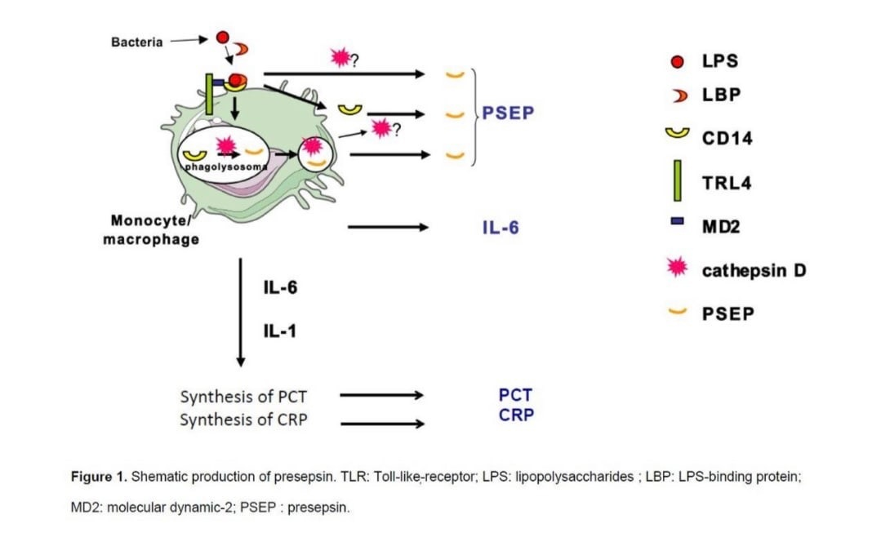
Продукт расщепления CD14 был назван растворимым CD14-подтипом (sCD14-ST), или пресепсином. Кроме того, sCD14-ST описан как регуляторный фактор. Он может модулировать клеточный и гуморальный иммунный ответ, взаимодействуя непосредственно с Т- и В-клетками. Циркулирование пресепсина может быть расценено как активация системы моноцит-макрофаг. Стоит помнить, что существуют базовая и физиологическая активности этих клеток, которые предполагают наличие пресепсина у здоровых людей. Поэтому концепция этого биомаркера подразумевает, что концентрация пресепсина должна быть определена у здоровых и больных людей, у которых она увеличивается на ранней стадии бактериальной инфекции, и это увеличение должно зависеть от интенсивности врожденного иммунитета.

Пресепсин как ранний маркер при инфекционных заболеваниях
Циркулирующие sCD14 определялись у людей с системной инфекцией, связанной с энтеробактериями, а также у новорожденных и взрослых для оценки тяжести сепсиса. В 2005 году пресепсин был описан как высокоспецифичный маркер в отношении сепсиса.Этот новый биомаркер, обнаруживаемый с помощью обычного иммуноанализа, значительно увеличивается в плазме крови на ранних стадиях сепсиса. Сегодня имеется не так много данных о кинетике пресепсина, о том, как долго устойчив его уровень во время сепсиса и особенностях его колебания. В экспериментальной модели сепсиса на кролике (лигирование и прокол слепой кишки с последующим развитием перитонита) пресепсин обнаруживался в крови животного уже через два часа после начала эксперимента. Было выяснено, что уровень пресепсина повышался раньше, чем IL-6 и ПКТ, с пиком через 3 часа и устойчивым повышением в течение по меньшей мере 5 часов. В другой работе концентрация пресепсина изучалась после стимуляции ЛПС моноцитов, собранных у 5 здоровых добровольцев. В клетках линии THP1 пресепсин был обнаружен через час после воздействия ЛПС, а его концентрация достигла максимума через 3 часа. В течение первого часа на линии PMNC наблюдалась секреция пресепсина одновременно с высвобождением IL-6. Также было описано, что при ожогах уровень пресепсина начинает увеличиваться раньше, чем ПКТ и СРБ, и остается повышенным в течение 7 дней. Все эти результаты подтверждают потенциальную пользу пресепсина в раннем обнаружении инфекционных заболеваний.

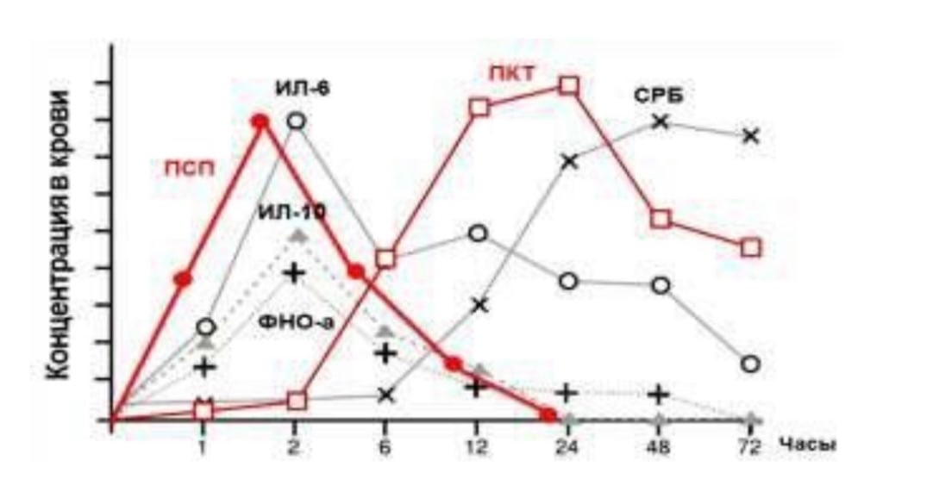
Пресепсин в оценке инфекционного поражения
По результатам исследований было установлено, что для выявления пациентов с инфекцией минимальное значение 399 пг/мл имеет хорошую чувствительность (80,3 %) и специфичность (78,5 %), а также лучшую эффективность, нежели другие биомаркеры, в число которых входят CРБ и ПКТ. Однако превосходство пресепсина не было показано во всех исследованиях, что может быть связано с особенностями возбудителя и течением инфекции. Пресепсин показал лучшую эффективность по сравнению с ПКТ, оценивая 60-дневную летальность у 105 пациентов с сепсисом, но ПКТ достоверно показывал на преддиагностическую точность. Кажется очевидным, что концентрация пресепсина увеличивается в ответ именно на инфекцию, ведь его уровень был значительно ниже у 41 пациента с несептическим SIRS (333,5 пг/мл). Интересно, что у этих пациентов концентрации пресепсина не отличались от 22 нормальных участников (294,2 пг/мл) и 128 контролей (190 пг/мл). В 83, по сравнению с 106, случаях сепсиса пресепсин обладал хорошей чувствительностью, но посредственной (61,9 %) специфичностью в отношении выявления инфекции при минимальной концентрации 600 пг/мл. Так как CD14 присутствует на мембранах циркулирующих моноцитов, можно предположить, что их количество может влиять на уровень пресепсина. Однако было установлено, что уровень пресепсина не коррелирует с количеством лейкоцитов.

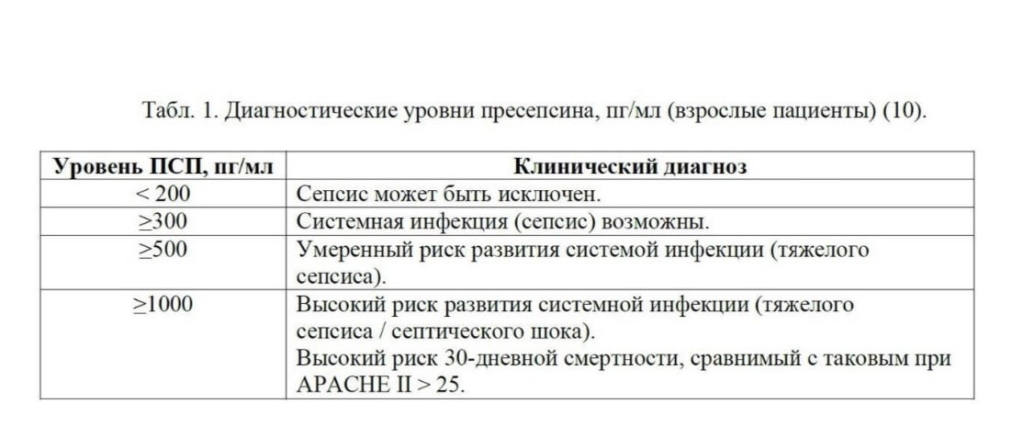
В нескольких исследованиях сравнивались уровни пресепсина у пациентов с положительным и отрицательным посевами крови, и интересно, что пациенты с бактериемией имели более высокие концентрации пресепсина. Также стоит отметить одно исследование, в котором только ПКТ показывал значительную разницу между грамположительными и грамотрицательными результатами посева крови: в последнем он был более высокий уровень. Ни пресепсин, ни ПКТ не могли дифференцировать инфекцию, вызванную S. aureus, от инфекции, вызванной E. coli. Однако было установлено, что у пациентов с кандидемией по сравнению с пациентами с отрицательным посевом крови уровень пресепсина значительно выше. Это наблюдение подтверждает вероятность влияния природы патогена и степени его инвазии на уровень пресепсина. Как было выявлено в исследованиях несептических пациентов, эффективность пресепсина может снижаться у пациентов с почечными заболеваниями. Также было показано, что оценка пресепсина вместе с ПКТ имеет большую диагностическую ценность, нежели их оценка поодиночке.
Пресепсин в оценке прогноза
Постепенное повышение уровня пресепсина связано со степенью тяжести инфекции. Исследователи из Японии выяснили, что средняя концентрация пресепсина составляет 721 пг/мл для местных инфекций, 818 пг/мл для сепсиса и 1993 пг/мл для тяжелого сепсиса. Пресепсин показал значительную способность диагностировать сепсис и септический шок. Комбинирование определения пресепсина с обычными системами оценки тяжести состояния улучшало их эффективность в выявлении более тяжелых пациентов. Пресепсин также можно использовать для прогнозирования риска смерти: его показатели для определения риска смерти близки к таковым у ПКТ. В заключение стоит еще раз отметить, что пресепсин повышается раньше других маркеров сепсиса до его клинической манифестации, и его повышение не регистрируется при неинфекционных поражениях, а также его можно использовать для оценки динамики тяжести состояния.

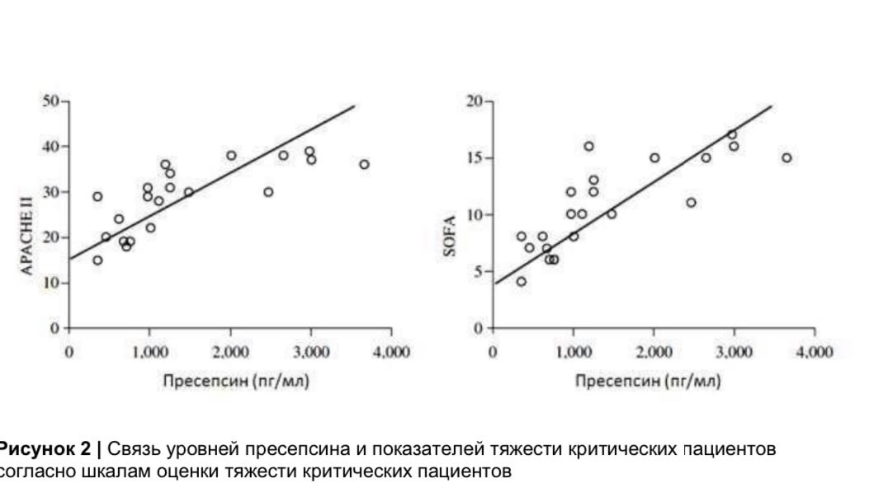
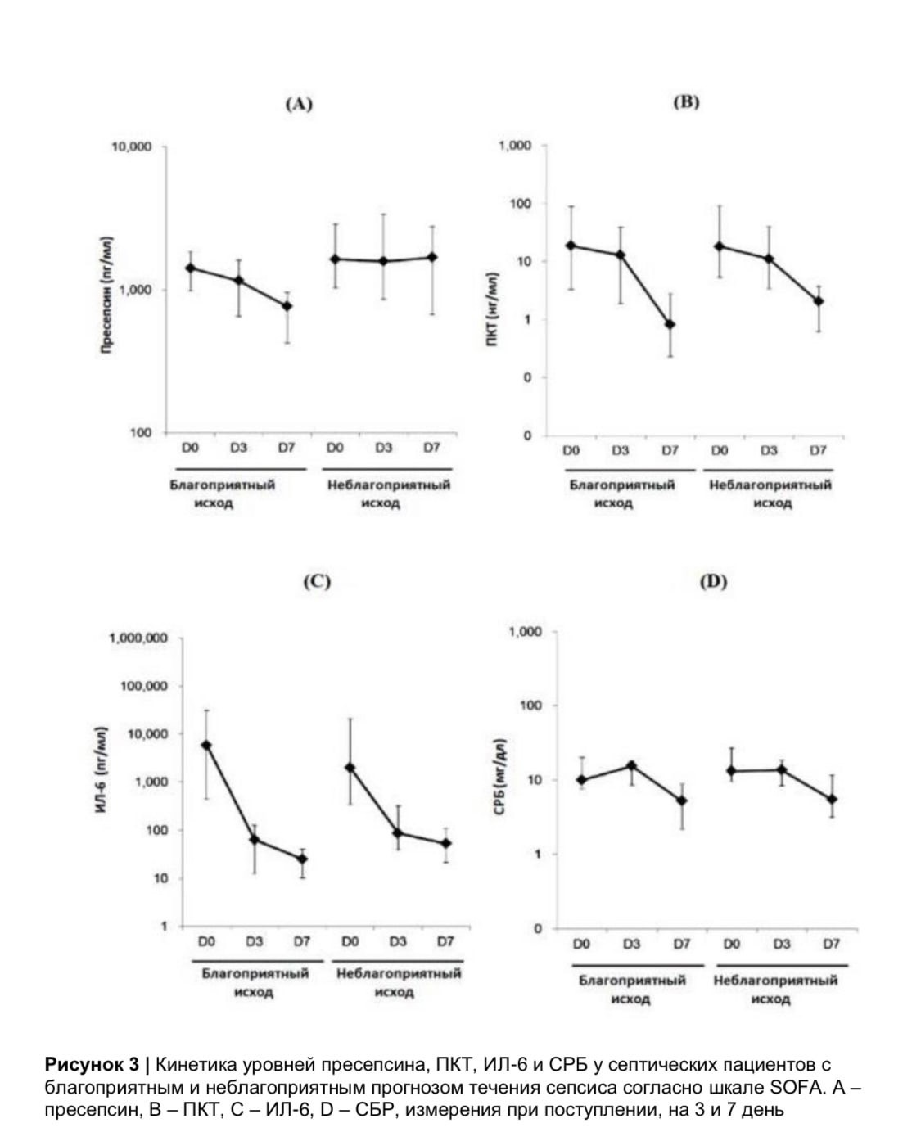

Список использованных источников:
1. Chenevier-Gobeaux C. et al. Presepsin (sCD14-ST), an innate immune response marker in sepsis //Clinica Chimica Acta. – 2015.
2. Leli C. et al. Diagnostic accuracy of presepsin (sCD14-ST) and procalcitonin for prediction of bacteraemia and bacterial DNAaemia in patients with suspected sepsis //Journal of medical microbiology. – 2016.
3. Вельков В. В. Пресепсин—новый высокоэффективный биомаркер сепсиса //Лабораторная диагностика. – 2017
4. Рекомендации ФАР: https://faronline.ru/

